Номинация
«Классный руководитель»
Пешина
Лариса Борисовна
учитель немецкого языка
МАОУ Гимназия г. Нытвы
Педагогический стаж 32 года, высшая квалификационная категория.

Посредством своего предмета обучает учеников быть активным, любознательным, готовым получать новые знания, навыки, умения, быть патриотом Родины.

Ссылка на видеовизитку
https://cloud.mail.ru/public/F4HQ/PZJEWhZ6V

Ссылка на мероприятие –классный час
«Мы разные, и мы классные!» 5 класс
https://disk.yandex.ru/d/gedpNMMAGVv7vg

Выступает на конкурсе  под девизом:  Лучше делать и каяться,  чем не делать и каяться!  Профессиональная находка:  Любой методический приём тогда хорош, когда обучающийся даже не заметит, что его чему-то учат. | 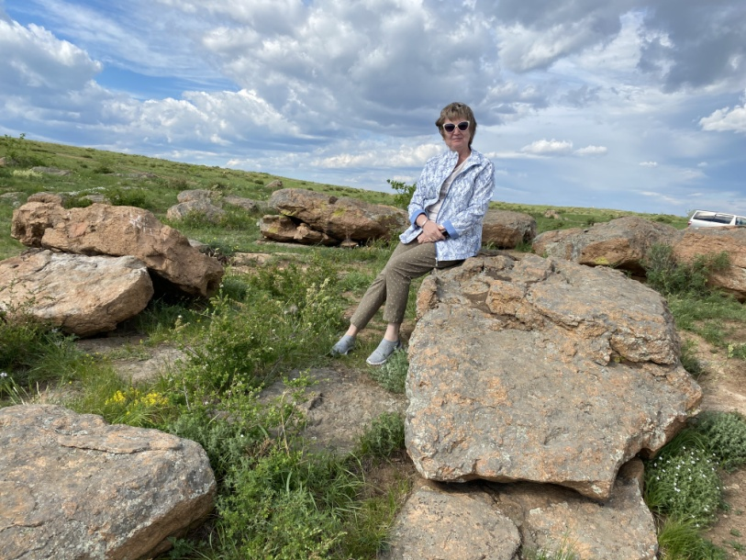

Номинация «Классный руководитель»

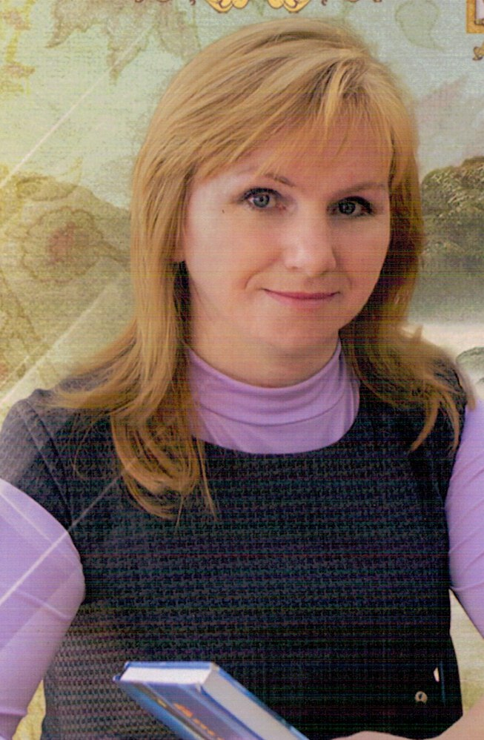 | Родионова  Нина Васильевна  учитель математики  МБОУ СОШ «Шерьинская - Базовая школа»  Педагогический стаж 29 лет.  Работу в роли классного руководителя строит на принципах доверия и сотрудничества, учитывая индивидуально-психологические особенности учащихся.  Обучает школьников планированию жизни, желает успехов в реализации своих планов.
Ссылка на видеовизитку
https://vk.com/video161915520_456239147

Ссылка на виде мероприятие «Содействие в действии» 8 класс
https://disk.yandex.ru/i/4739buSLNFVp1w

Выступает на конкурсе  под девизом:  Велико ли, мало ли дело,  а его надо делать!  Пожелания участникам конкурса:  Желаю, чтобы у Вас всегда хватало педагогической доблести, терпения, мудрости и достойно выполнять  свою миссию! | 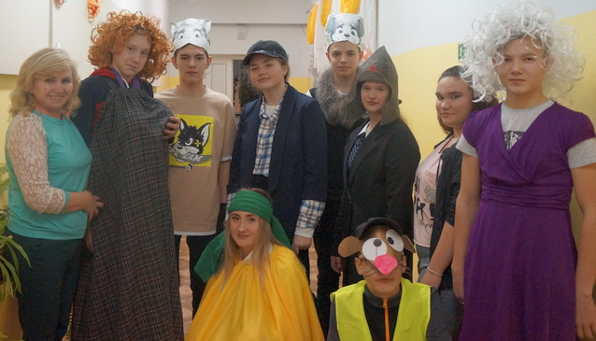
….

Номинация «Классный руководитель»
Романкевич
Ирина Витальевна
учитель истории
МБОУ С(К)ОШ для обучающихся
с ограниченными возможностями здоровья»
г. Нытва
Педагогический стаж 33 года, высшая квалификационная категория.

Имеет активную жизненную позицию. Воспитанники Ирины Витальевны принимают участие в общешкольных и городских мероприятиях, защищают честь школы на краевых мероприятиях.
Ссылка на видеовизитку
https://youtu.be/GHWPFPz1zZA

Ссылка на мероприятие классный час
«Мост Дружбы». 7 класс мероприятие
https://disk.yandex.ru/d/gedpNMMAGVv7vg

Выступает на конкурсе  под девизом:  Классный руководитель  – это большой ребёнок!»  Считает важным воспитывать патриотов малой Родины:  Если ты рождён в Оханске,  Нытве, Сиве, Краснокамске,  Если с Пермью ты знаком,  Ты зовёшься – пермяком,  И вся пермская земля –  это Родина Твоя.  Н. Заморина | 